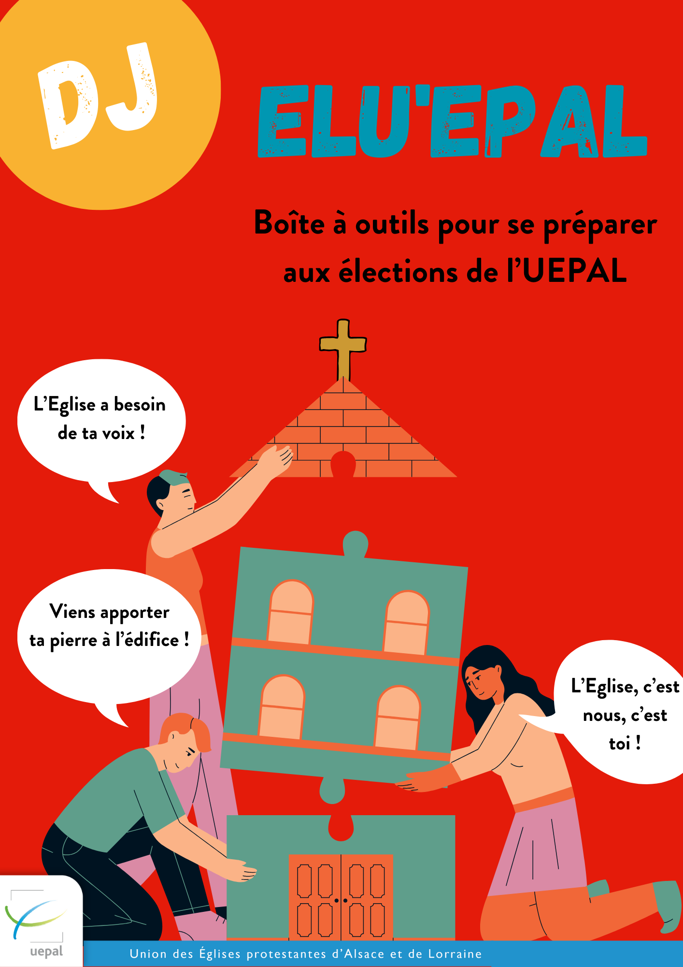

2024 est une année élective à tous les niveaux en UEPAL. Cette élection est une opportunité pour faire découvrir aux jeunes le fonctionnement et le sens de l'Eglise. Il s'agit aussi de connaitre les lieux où l'on peut être force de proposition en tant que jeune, développer des projets, pour que chacun trouve sa bonne place, et contribue à une Eglise qui rayonne.

S'engager en Eglise avec d'autres est passionnant, et fait appel à notre inventivité, à notre créativité, à notre sens des responsabilités. C'est un espace de co-construction et de fraternité.

C'est dans l'esprit de rappeler à chaque jeune qu'ensemble, nous sommes Eglise, que la Dynamique Jeunesse propose et relaie une boite à outils d'animations à destination des catéchumènes et des groupes de jeunes.

Les propositions d'animations ont été élaborées par une équipe dans sa diversité. Chaque pasteur.e et animateur.ice pourra se saisir à sa guise d'une ou des différentes propositions, les améliorer, ajouter du contenu, de la créativité, du débat, ou même prendre au mot les jeux de rôles en se déguisant...

La DJ sera heureuse d'avoir vos retours et de relayer les initiatives à partager.

Bonnes rencontres avec les jeunes!
L’équipe de la Dynamique Jeunesse Victor Ludwig, Lorène Spielewoy, Jean-Mathieu Thallinger et Noemie Walther.

Marianne Renaud, pour l’équipe

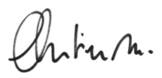
Table des matières
Gouvernance, politique et pouvoir 4
UEPAL, un logo, une Union, deux Eglises 9
Cherche et trouve les différentes instances de l'UEPAL 10
"Et si moi j'avais à décider?" 17
Vous avez un message 23
Objet : Autorisation de filmer et publier des images/voix d’un-e mineur-e 28
Encore quelques idées pour élargir le débat… 29
Prière pour l’Eglise 30

Les documents ont été conçus par Colette Migault pour être imprimés en recto-verso.

Gouvernance, politique et pouvoir

L’animation propose d’utiliser un jeu de cartes, comportant au recto les noms des différents régimes politiques, et au verso leurs définitions.
On peut aussi imprimer le verso indépendamment du recto, et jouer à associer les définitions aux noms des différents régimes.
L’animation se conclut avec un quizz pour tester ses connaissances
https://qruiz.net/Q/?z2U9jx

Ou un memory.
https://interacty.me/projects/8eaeda2680ec1ac8

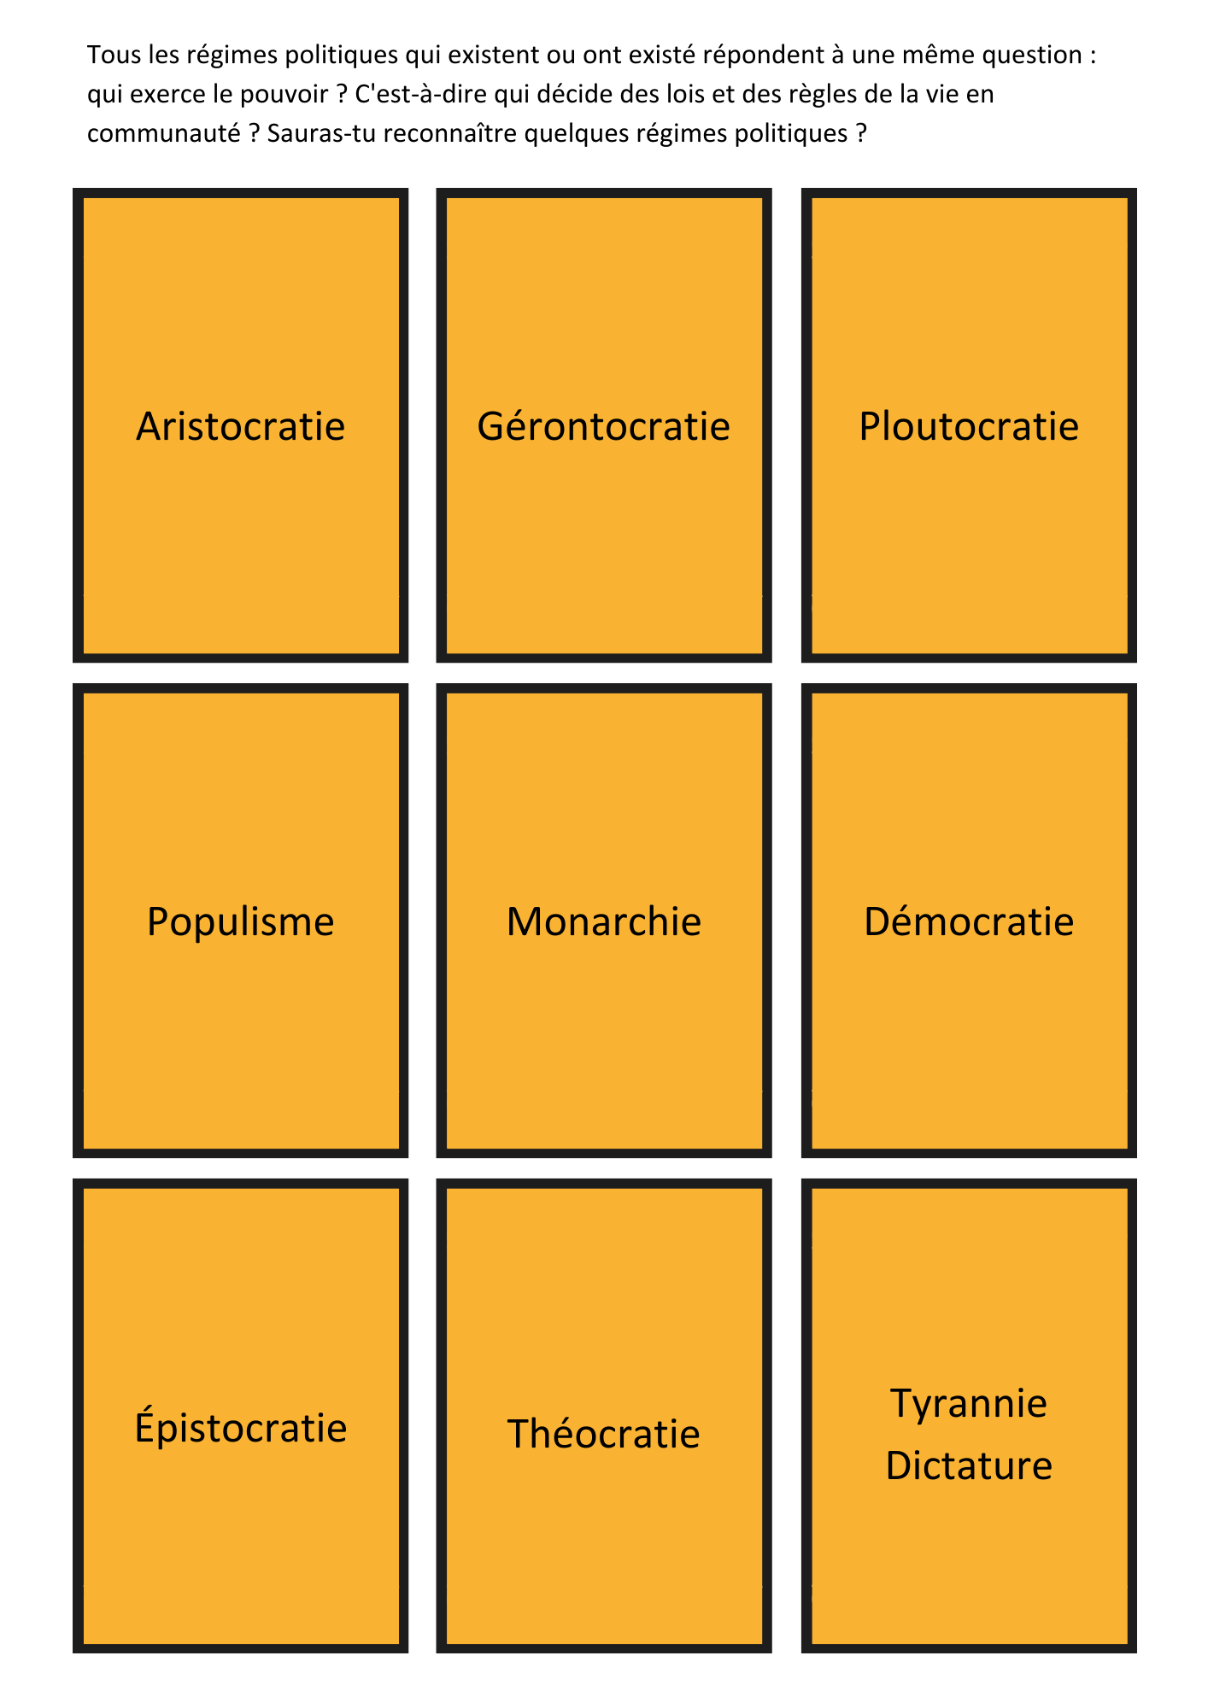

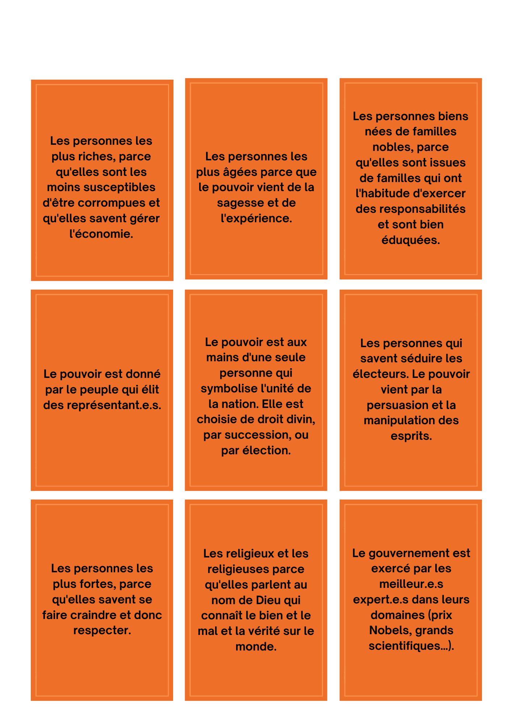

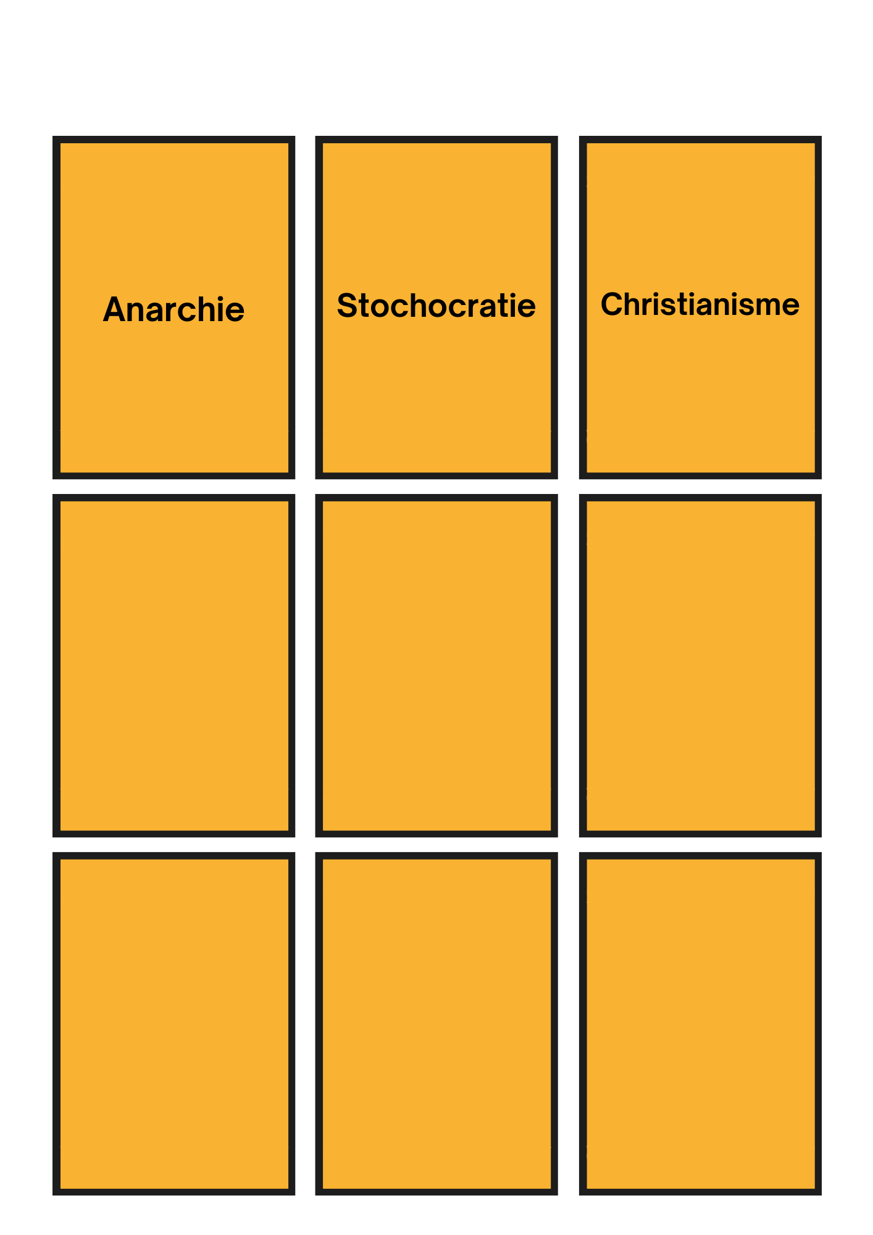
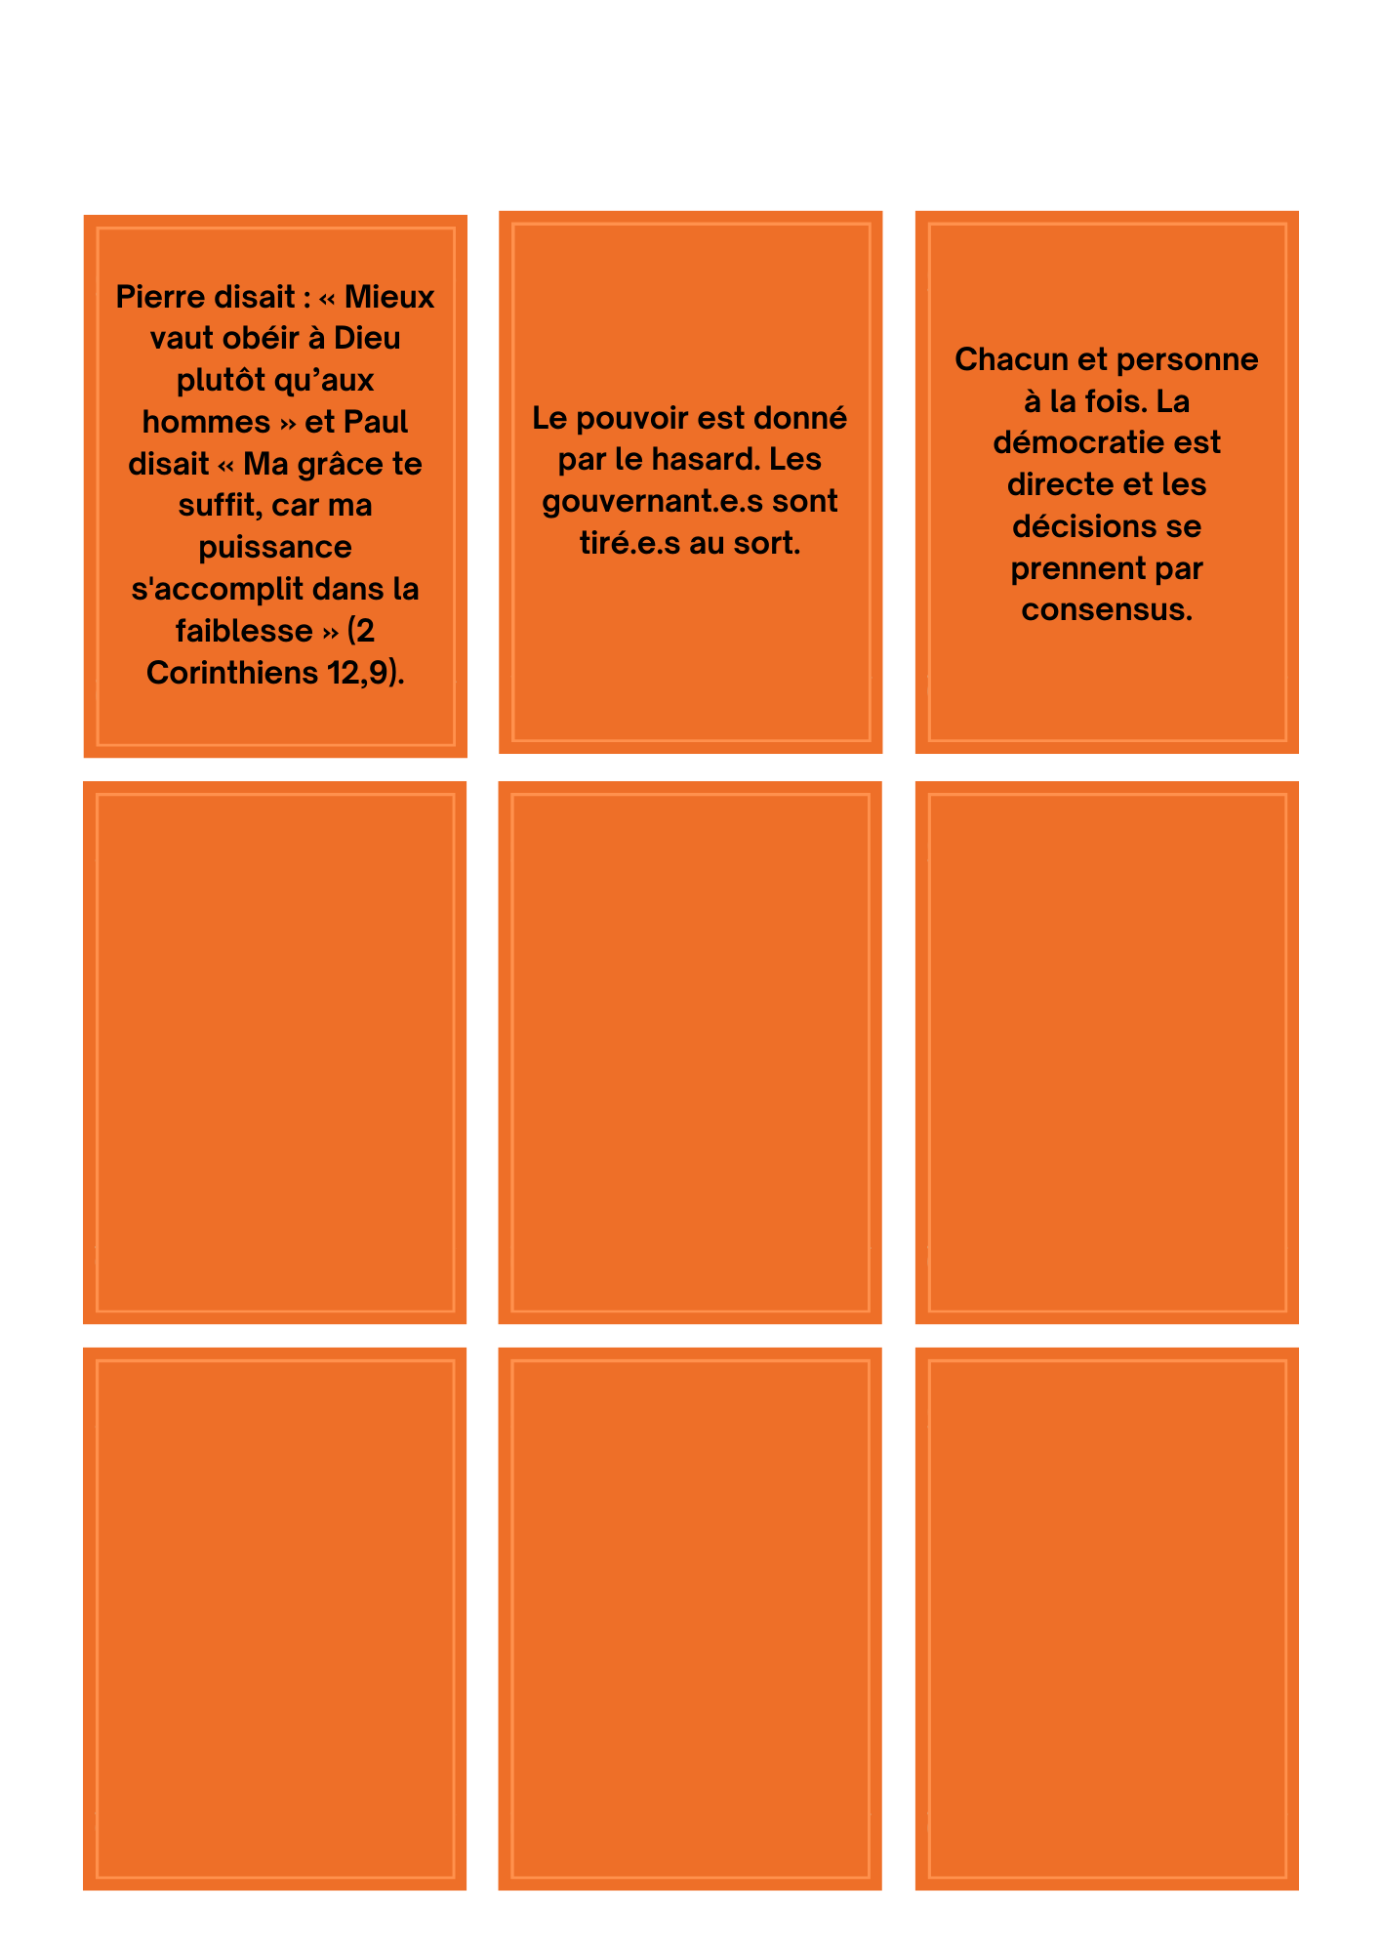

UEPAL, un logo, une Union, deux Eglises
U | ……………………………..
E | ……………………………..
P | ……………………………..
A | ……………………………..
L | ……………………………..
- Trouve ou imagine les mots liés à l'acronyme UEPAL :

- Découvre les symboles cachés dans le logo: la croix et le poisson ictus.
- Dans quelles paroisses ou regroupement de paroisses es-tu?
- Invente une affiche qui symbolise ces paroisses, en faisant aussi figurer dessus le logo de l’UEPAL.
- Sais-tu si ta paroisse est réformée ou luthérienne?

Cherche et trouve les différentes instances de l'UEPAL
https://dynamique-jeunesse.uepal.fr/eluepal/
Pour commencer, va sur ce lien ou flashe ce code QR pour accéder et imprimer les documents.

Qui élit qui?
Dispose les instances et les flèches dans l'ordre dans lequel on élit les différentes délégations.
Quelles instances interagissent entre elles? On peut mettre des flèches dans plusieurs sens.
Qui prend quelles décisions?
Associe les exemples de décisions prises aux instances décisionnaires. Attention, une même décision peut être discutée dans plusieurs instances.
Être membre d'une paroisse rend membre d'un grand nombre d'instances régionales, nationales et internationales. Je suis membre de ma paroisse, de mon consistoire, de mon inspection, de l’Eglise EPCAAL/EPRAL, de l’UEPAL, de la FPF, FLM, CMER, COE, Cevaa.

Tu trouveras les réponses sur :
https://www.uepal.fr/organisation/

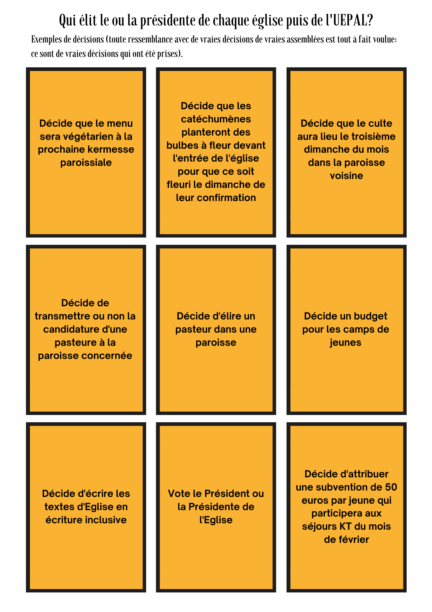

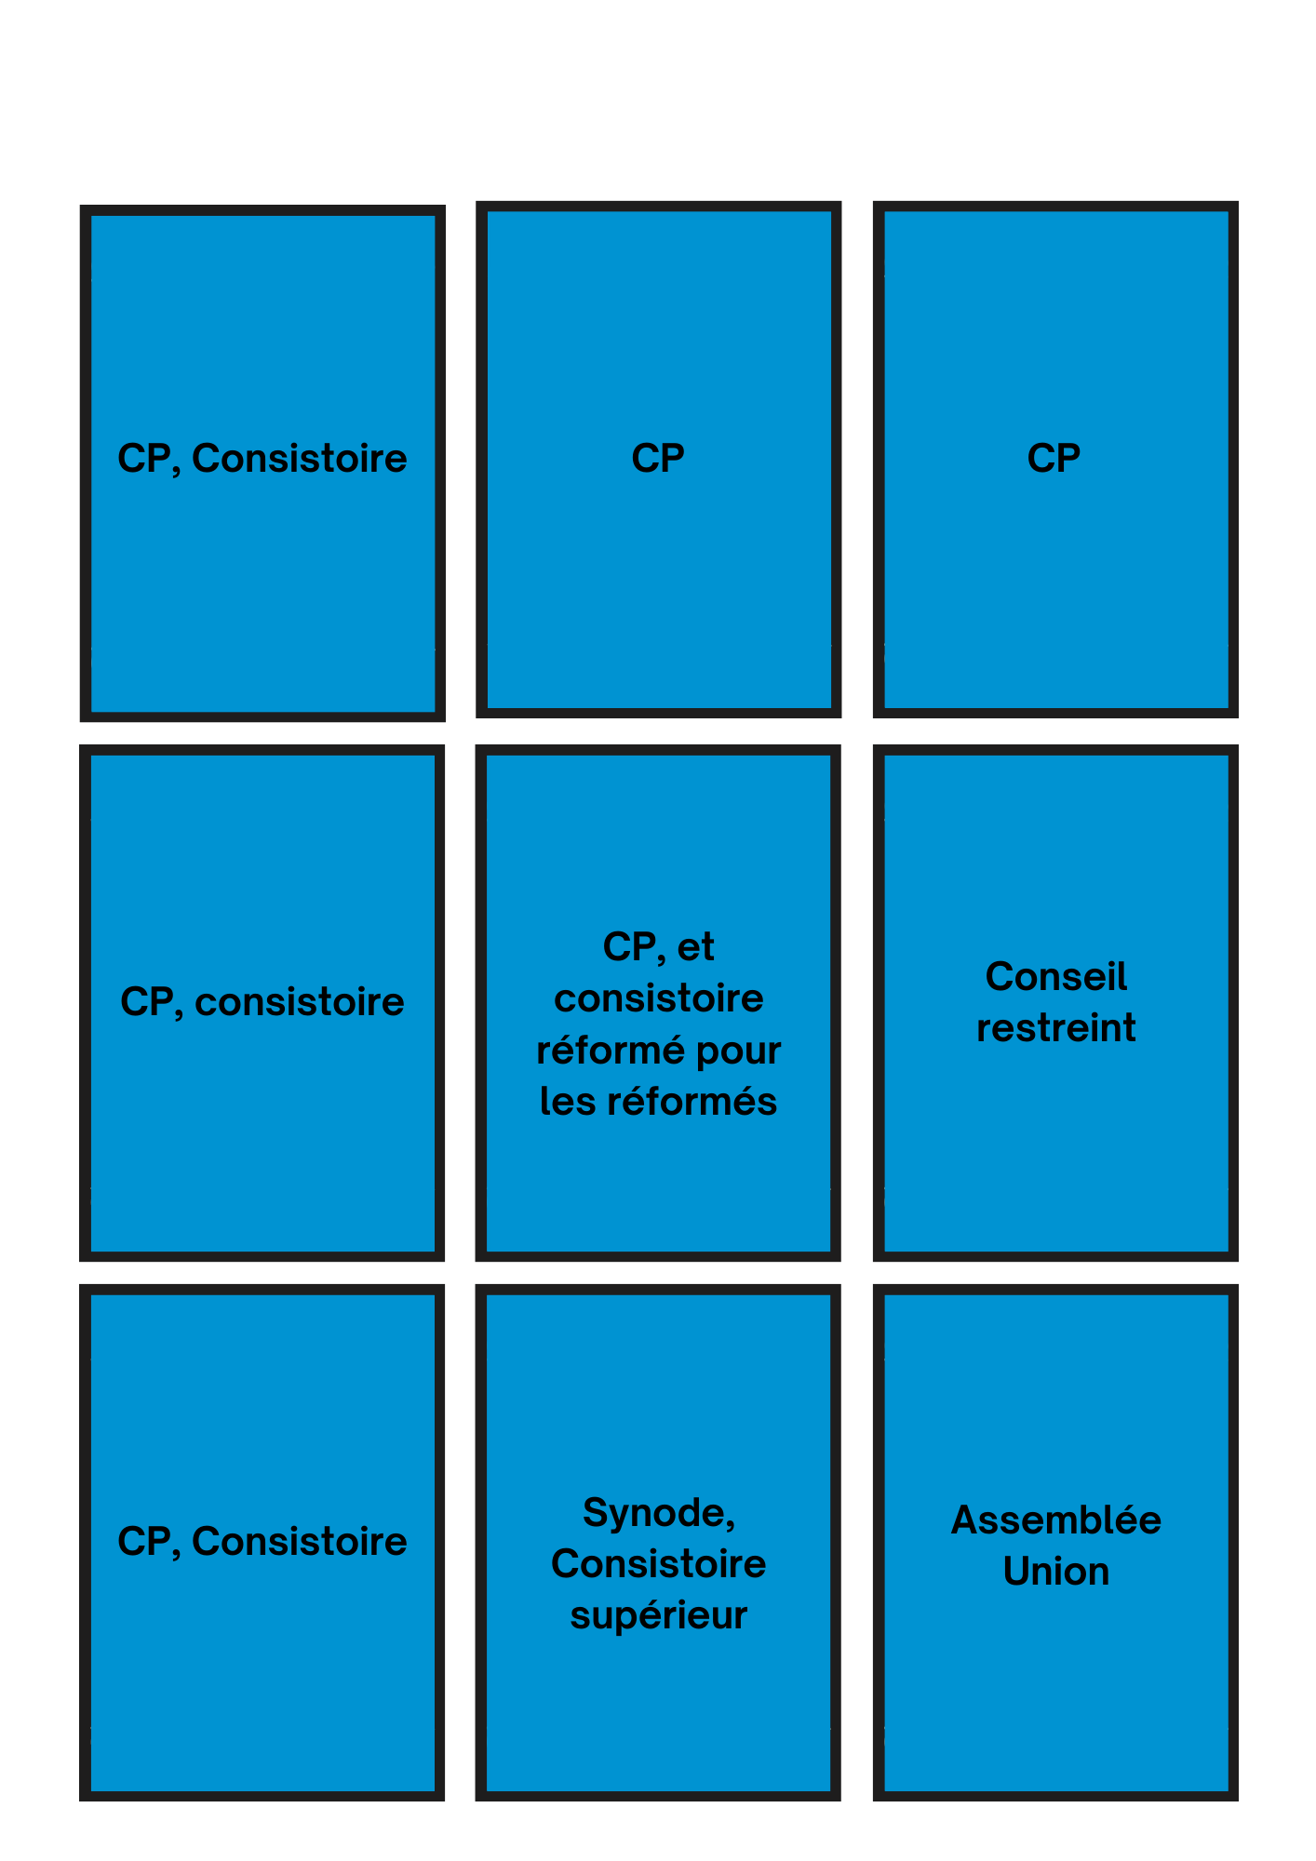

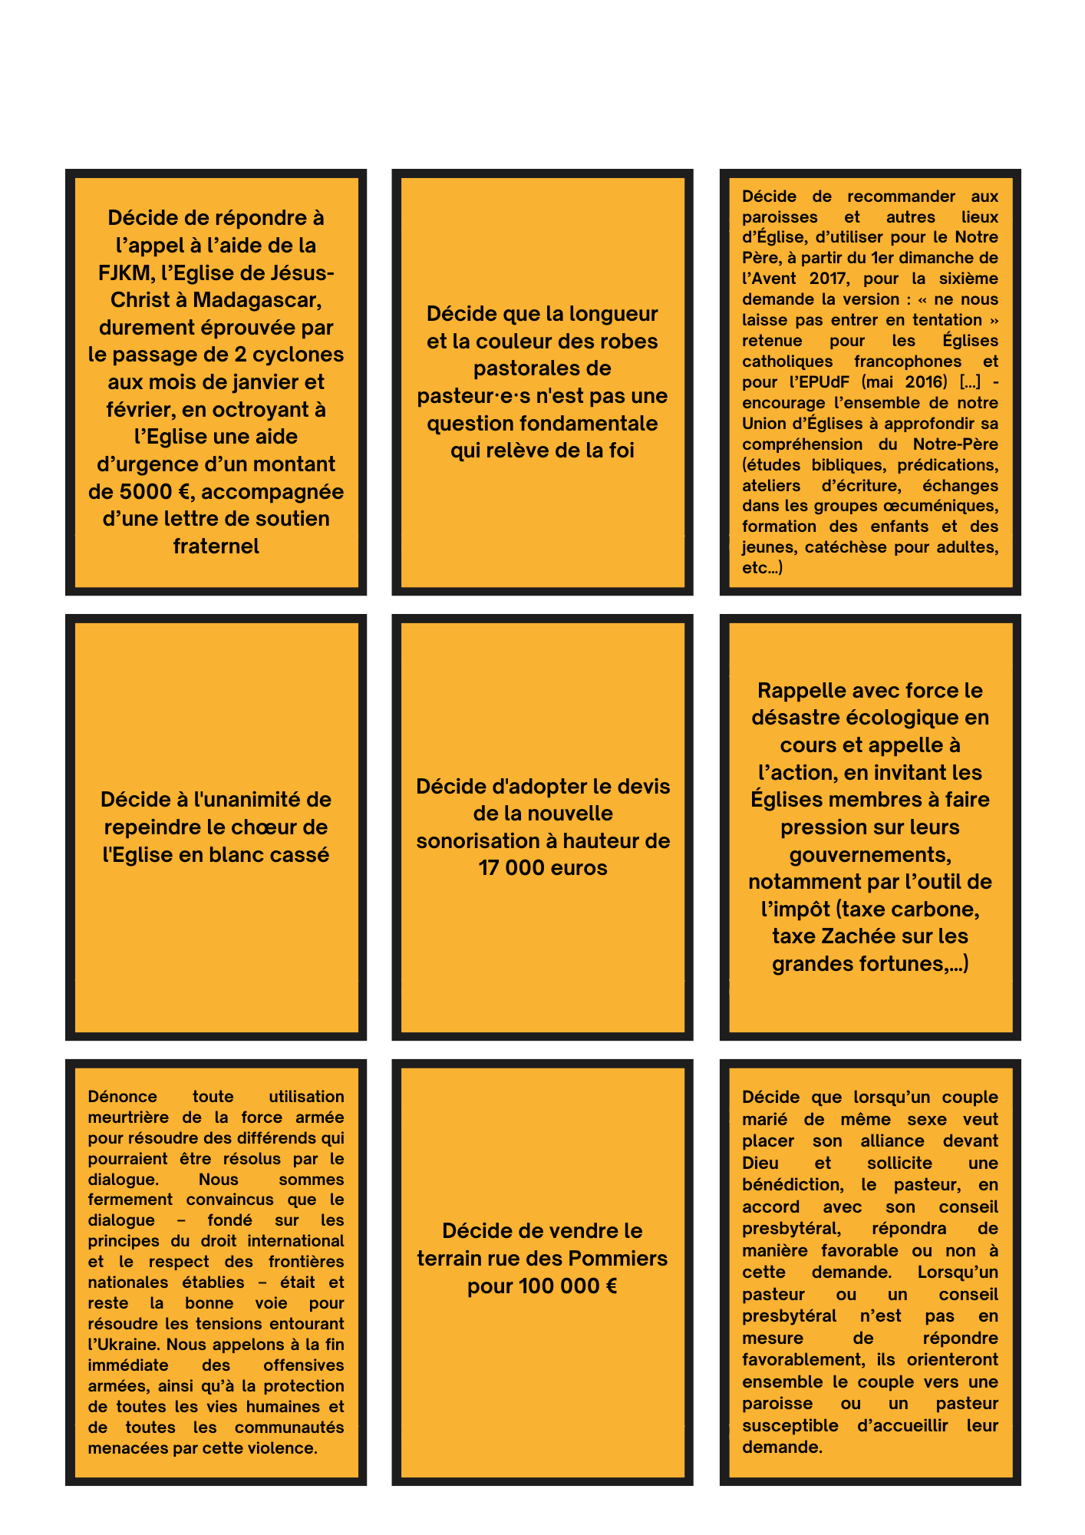

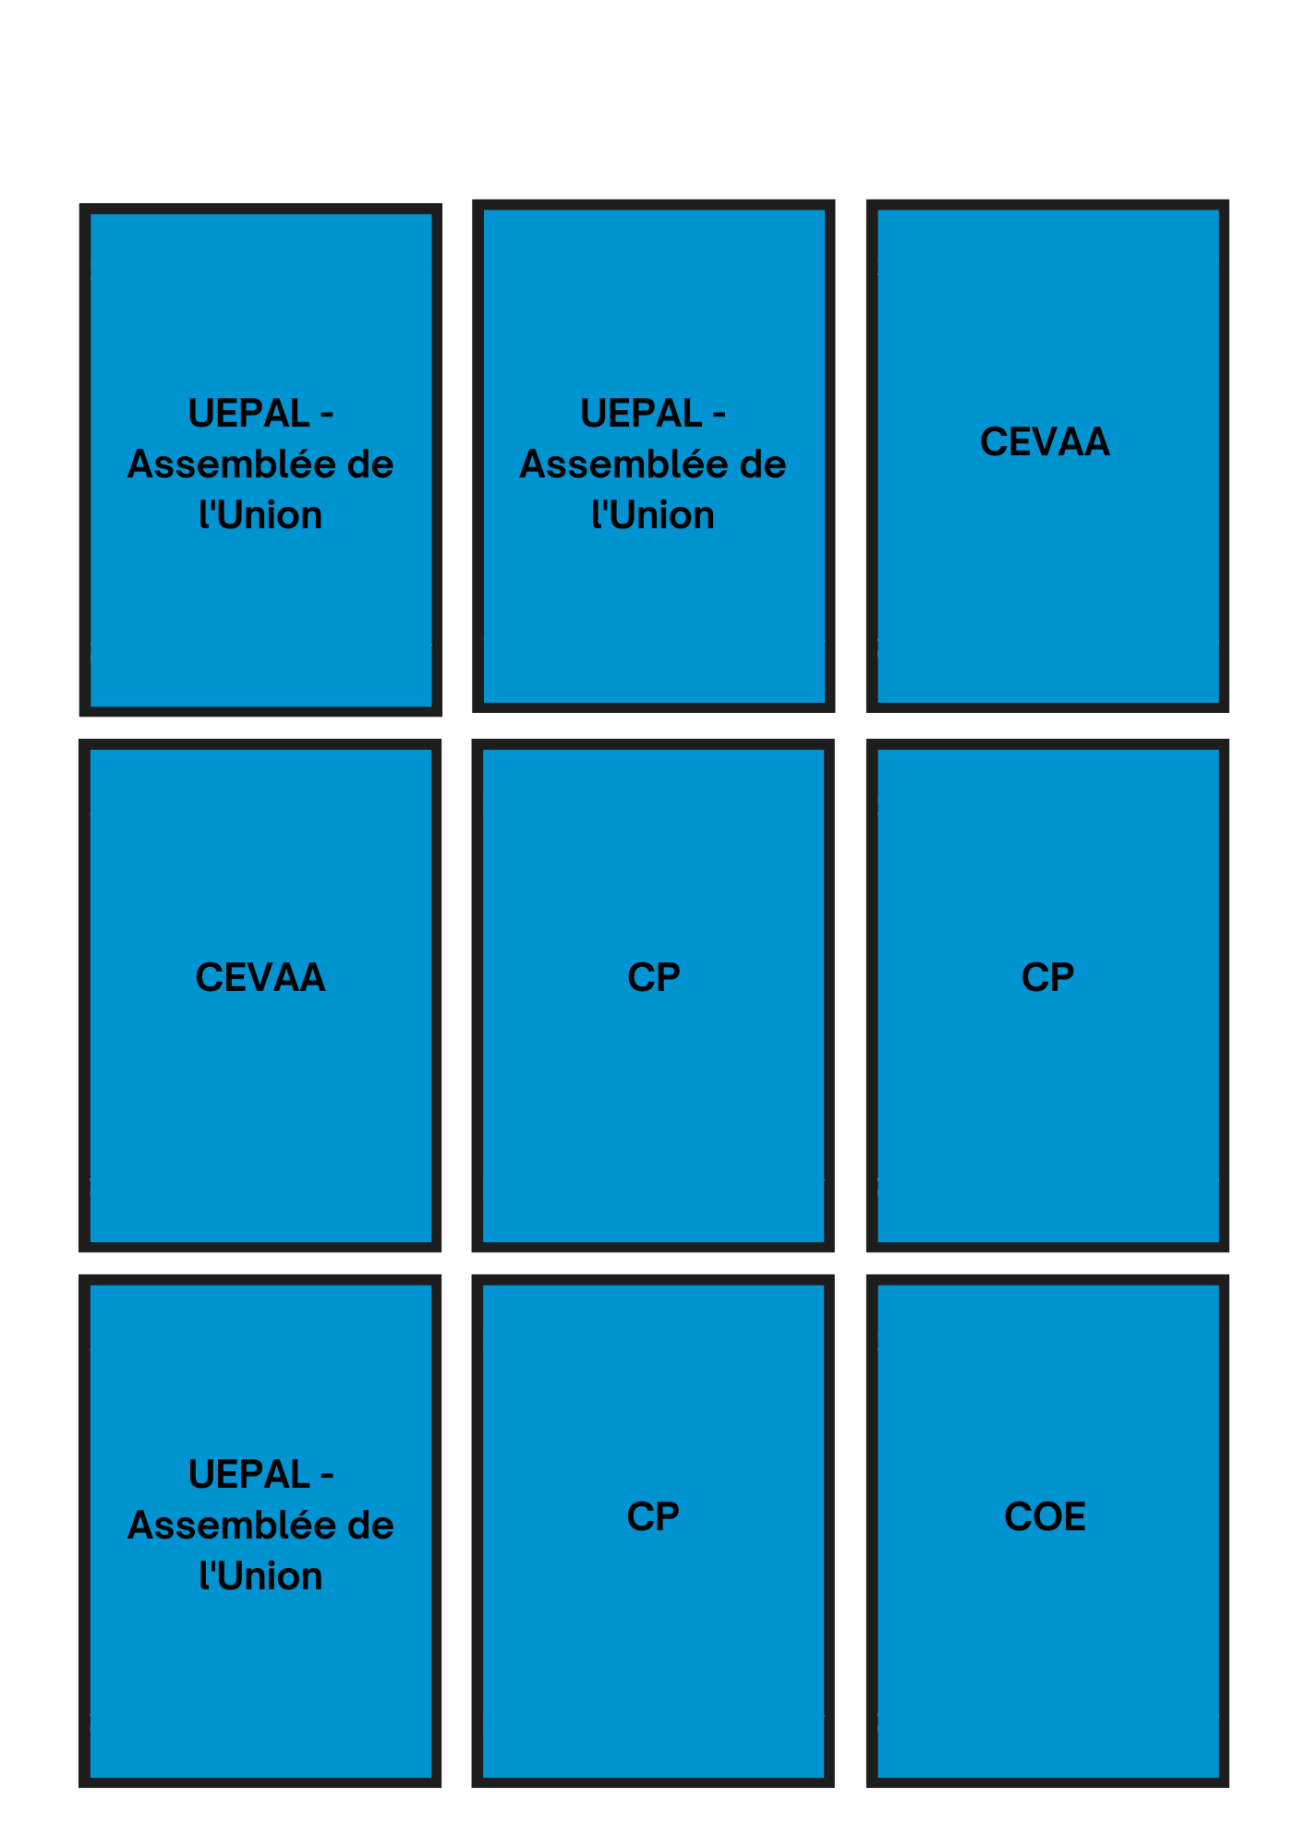

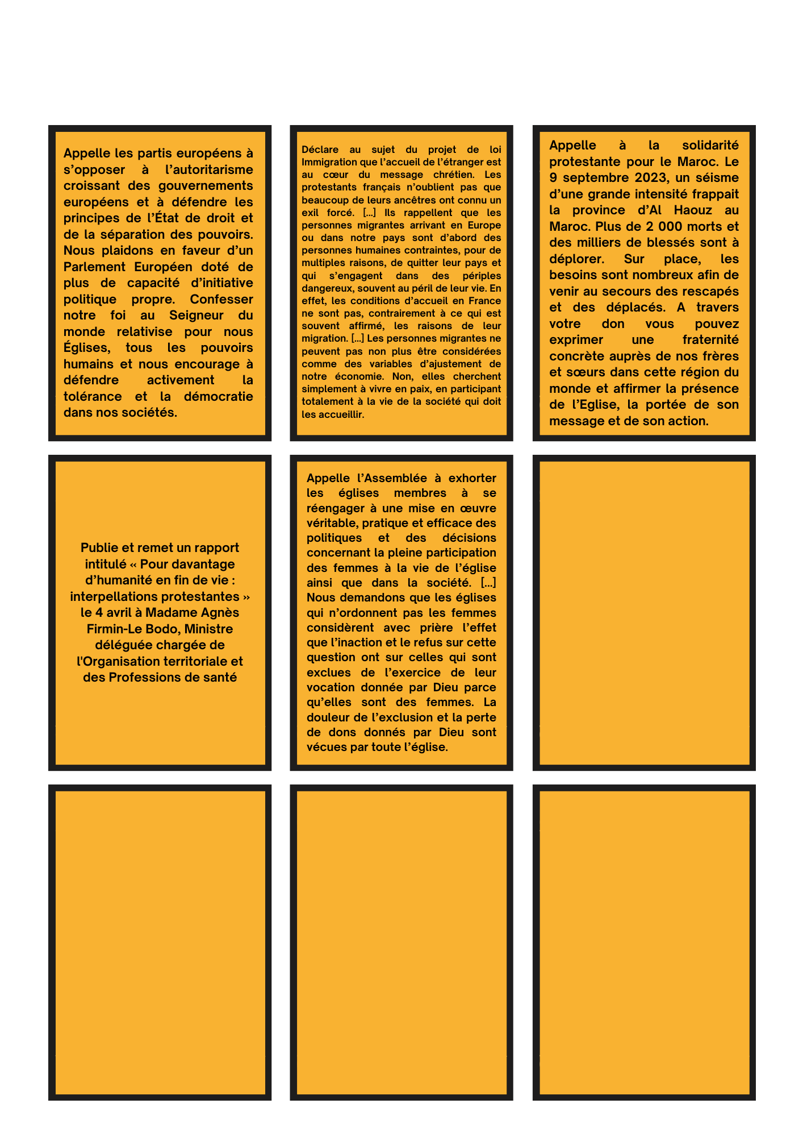

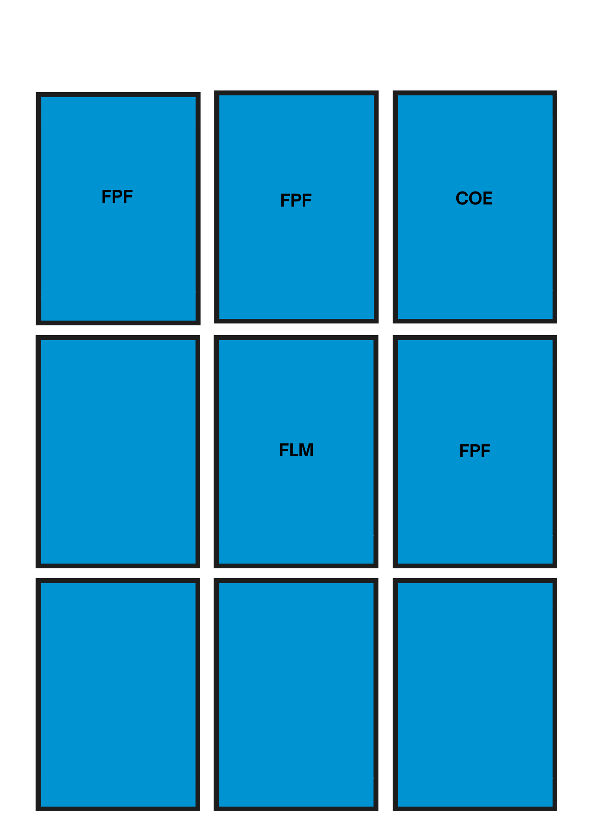

"Et si moi j'avais à décider?"
Il s’agit de permettre aux jeunes de jouer un rôle de conseiller ou de conseillère presbytérale.

Imaginons...
Les jeunes du caté ont formulé une demande au conseil presbytéral. Ils souhaitent mettre des canapés et des fauteuils à la place des bancs inconfortables de l’église. Ils sont invités pour présenter leur projet au CP.

Distribution des rôles.

Pour conclure
Chaque rôle est important et nécessaire pour prendre une décision éclairée qui représente la diversité de la paroisse. Mais comment se mettre d'accord pour faire émerger une décision?

Pour poursuivre
- Réalise une affiche électorale pour te présenter à une des instances de l'UEPAL

- Au prochain culte, réalise une enquête pour découvrir qui sont les conseillers presbytéraux, et ont-ils un autre rôle dans d'autres instances de l'UEPAL?

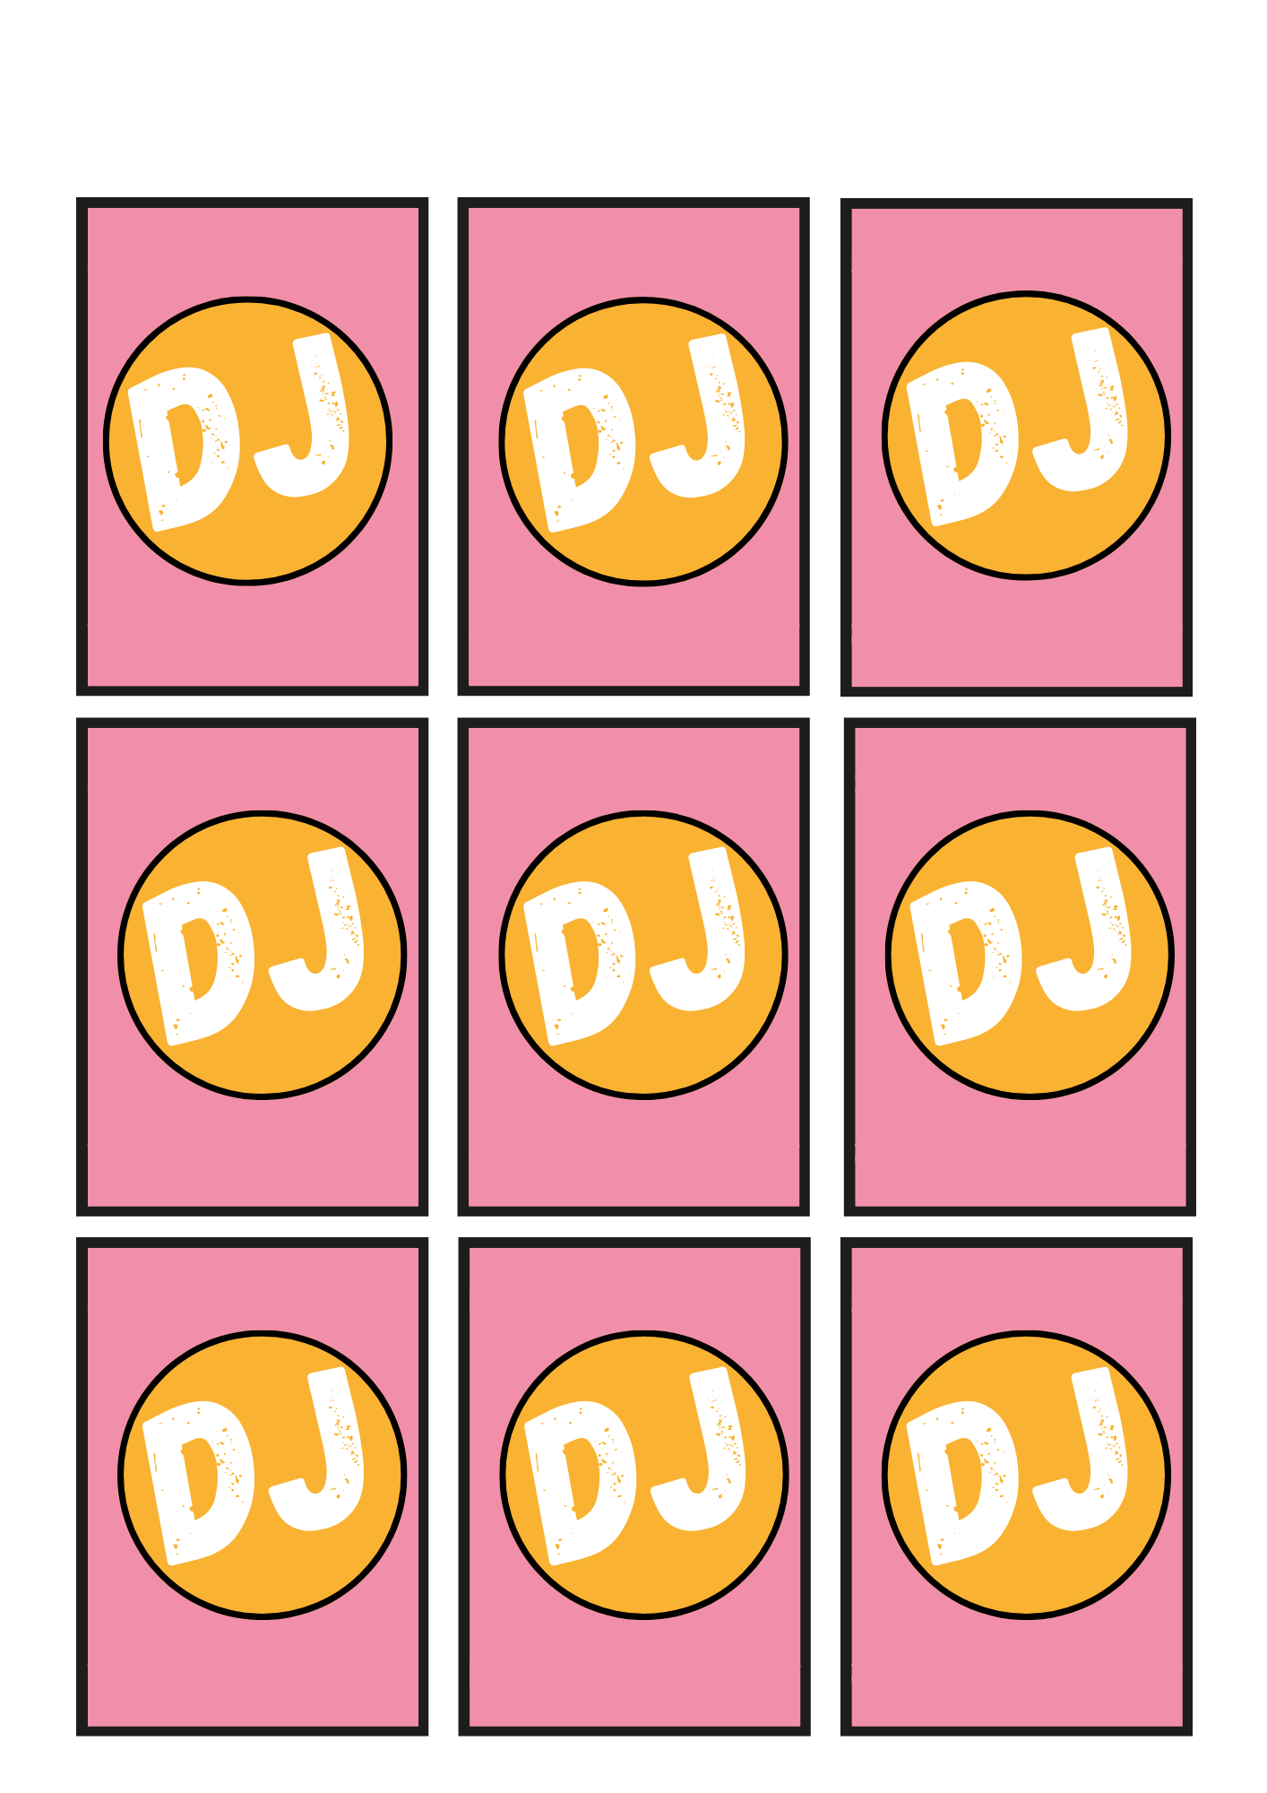

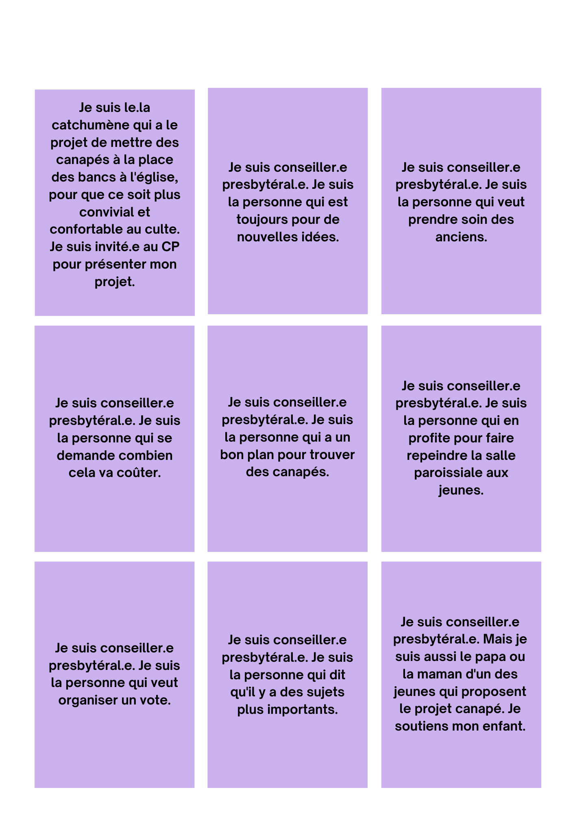

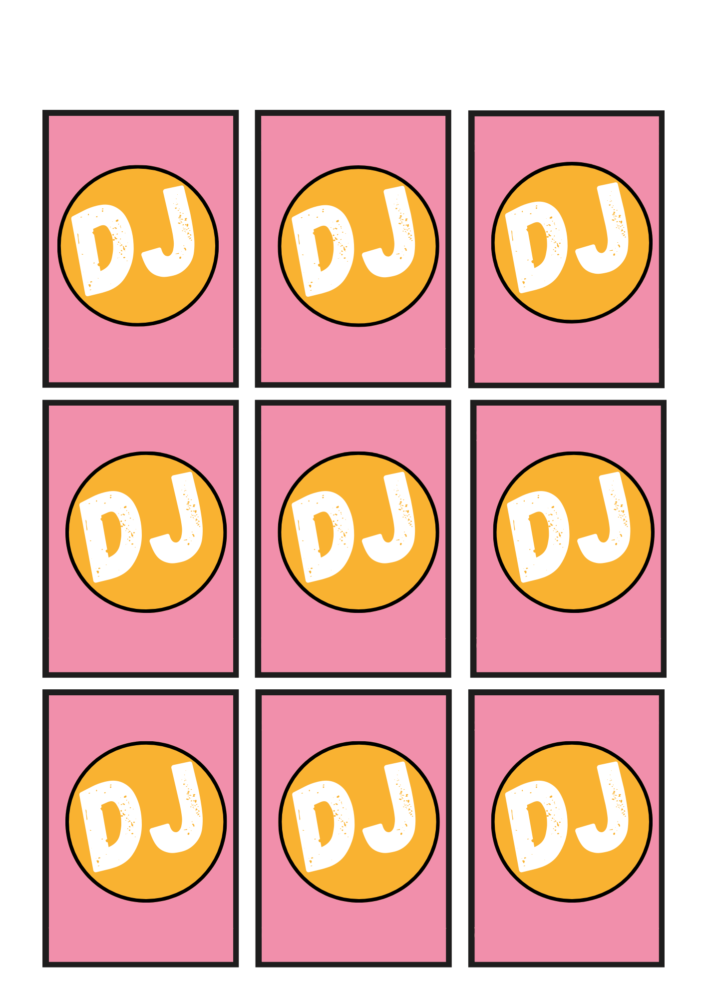

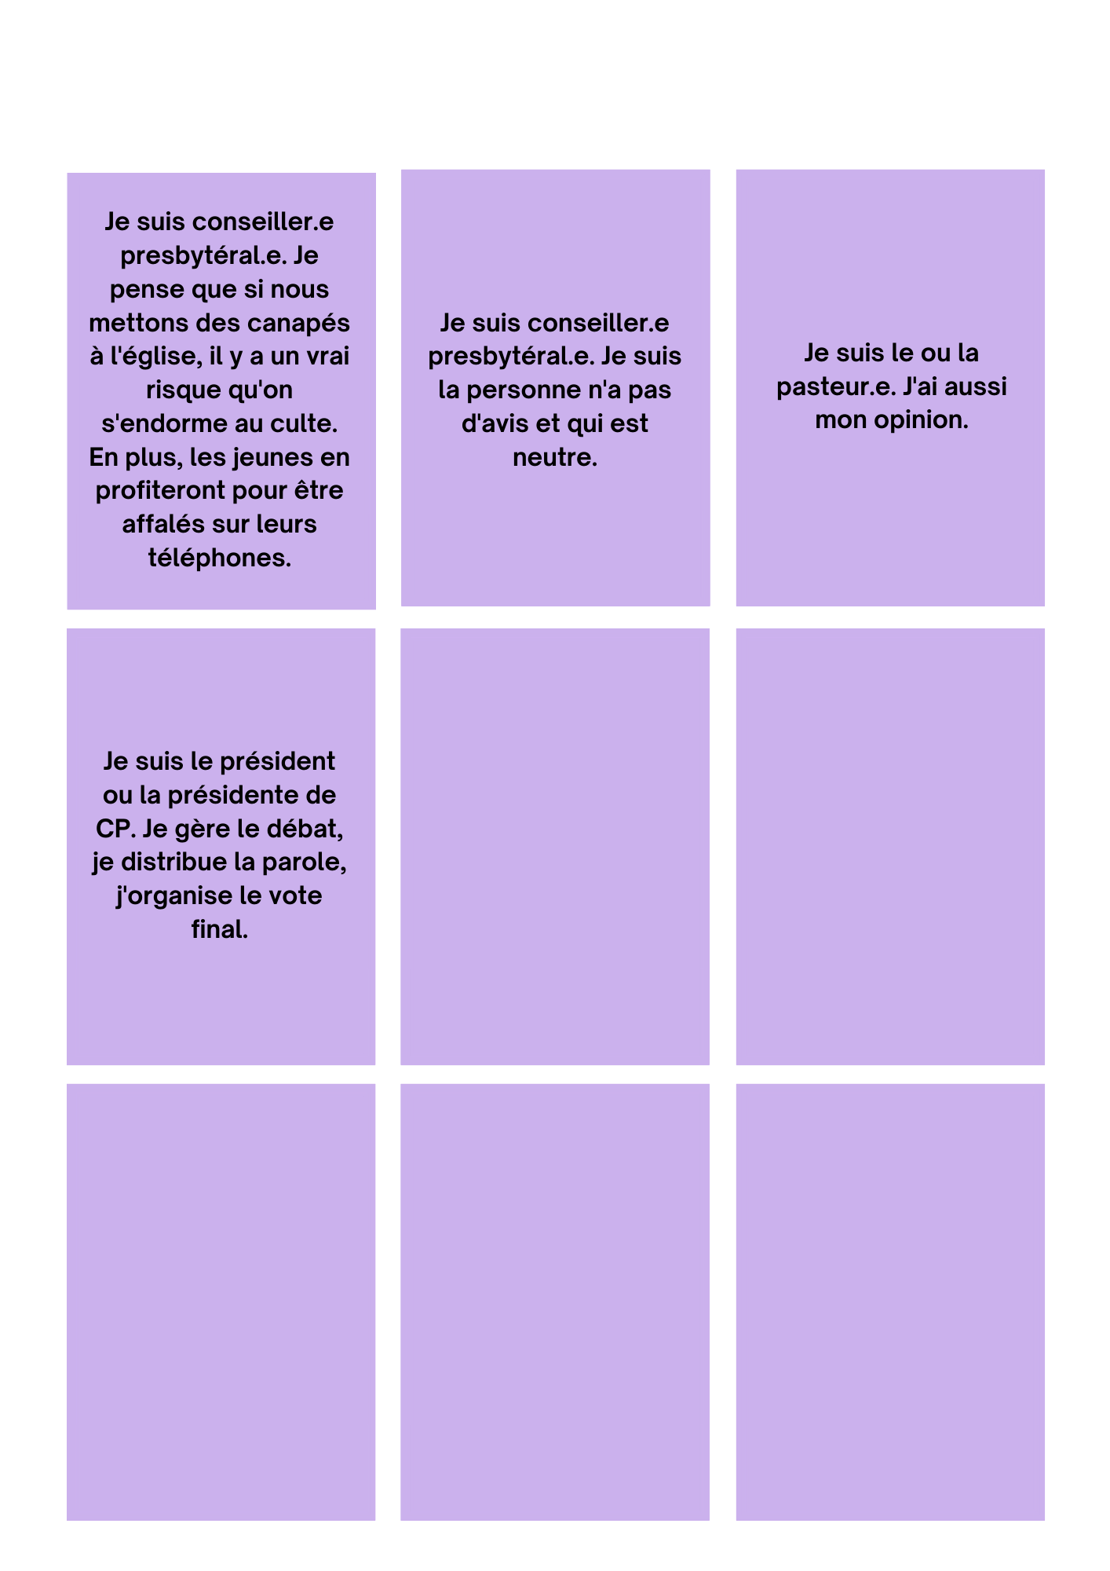

Vous avez un message
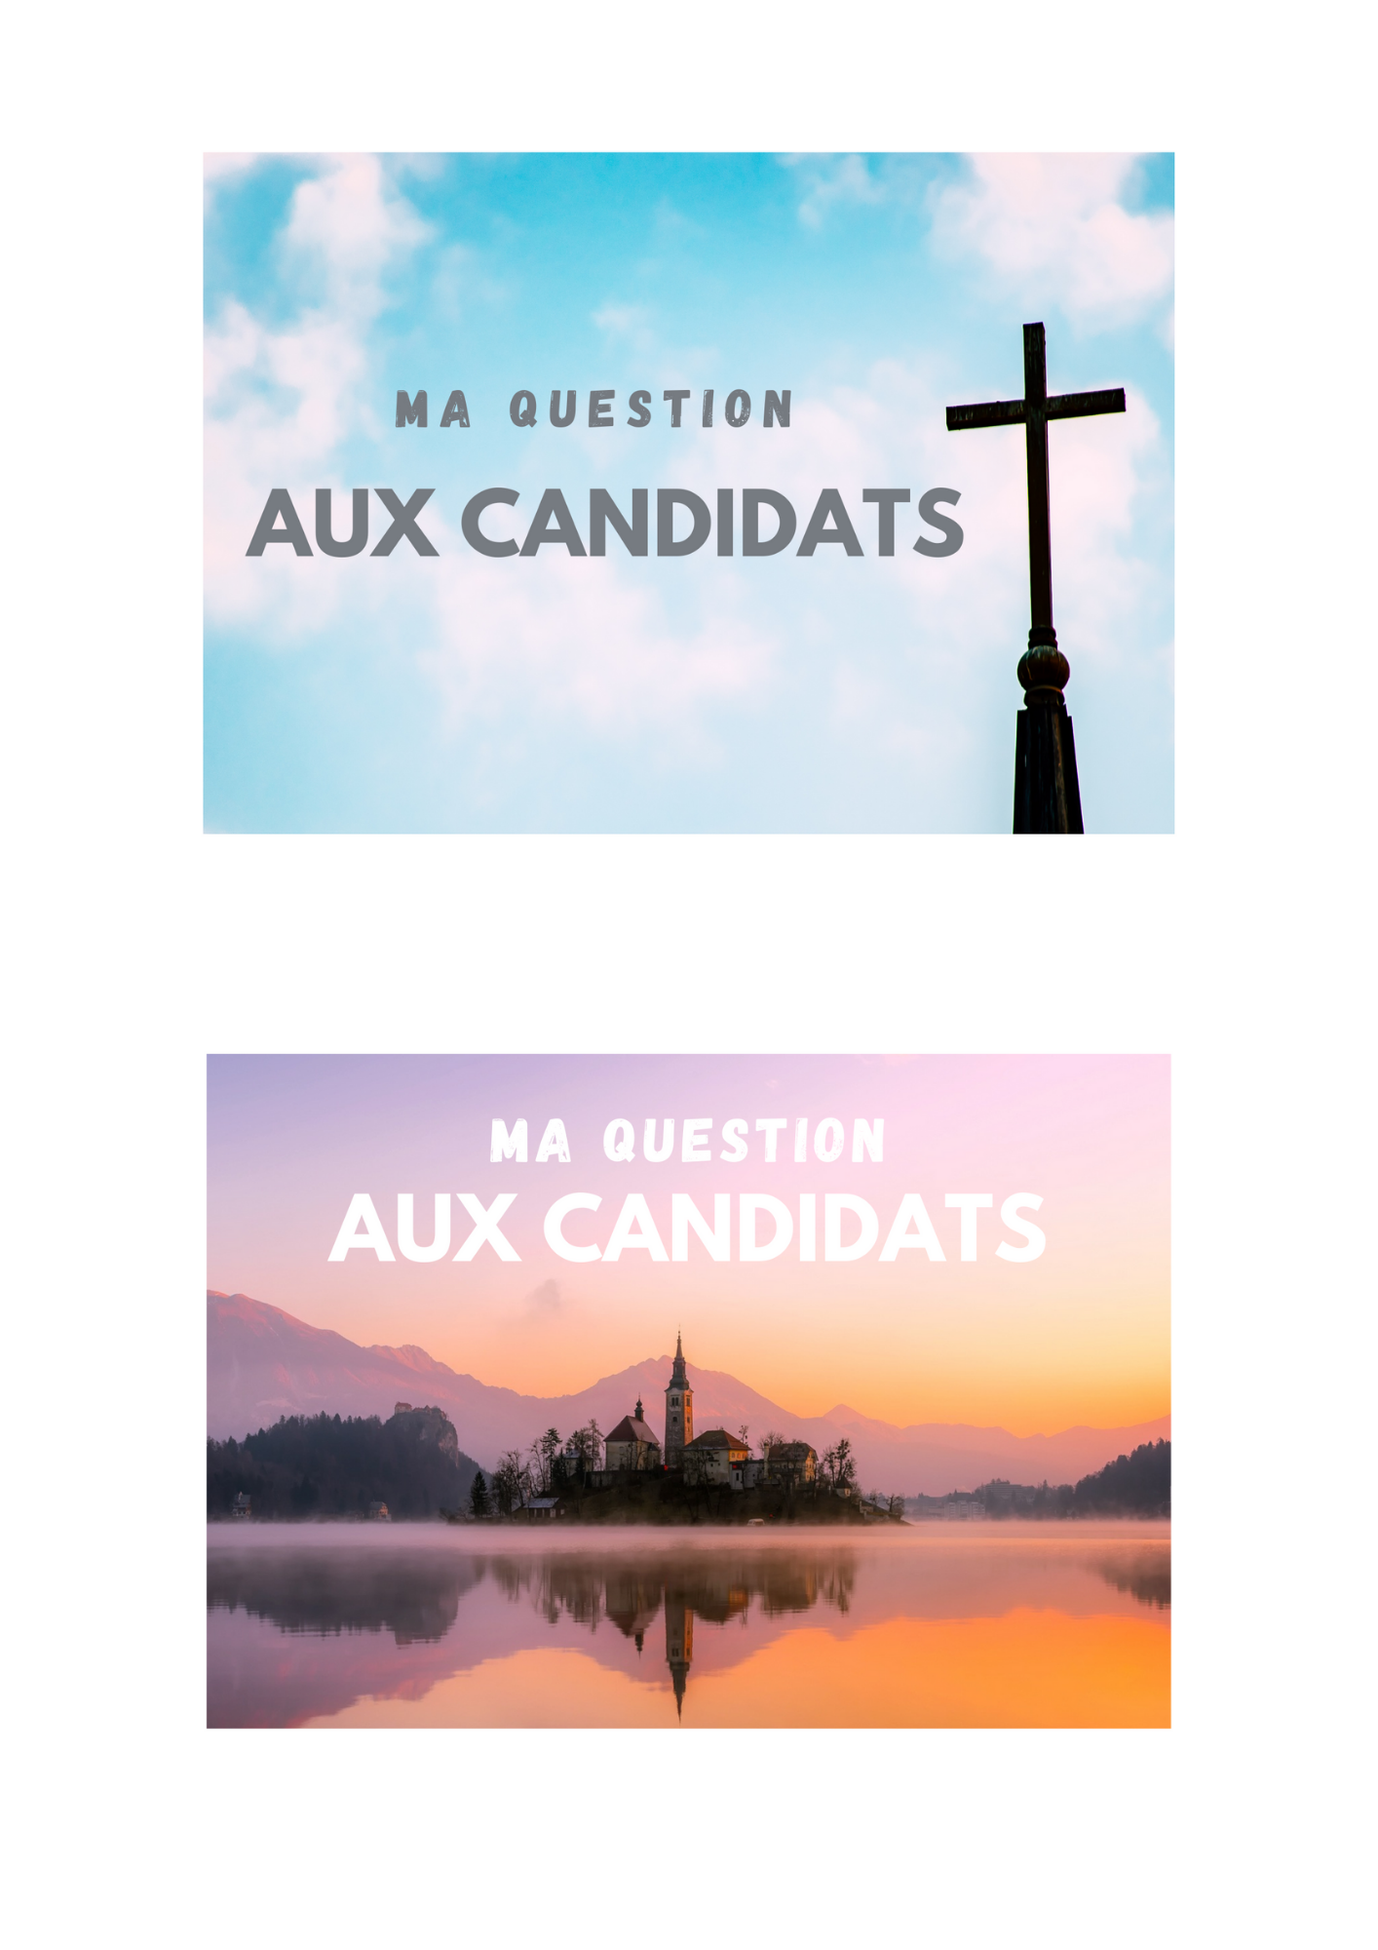

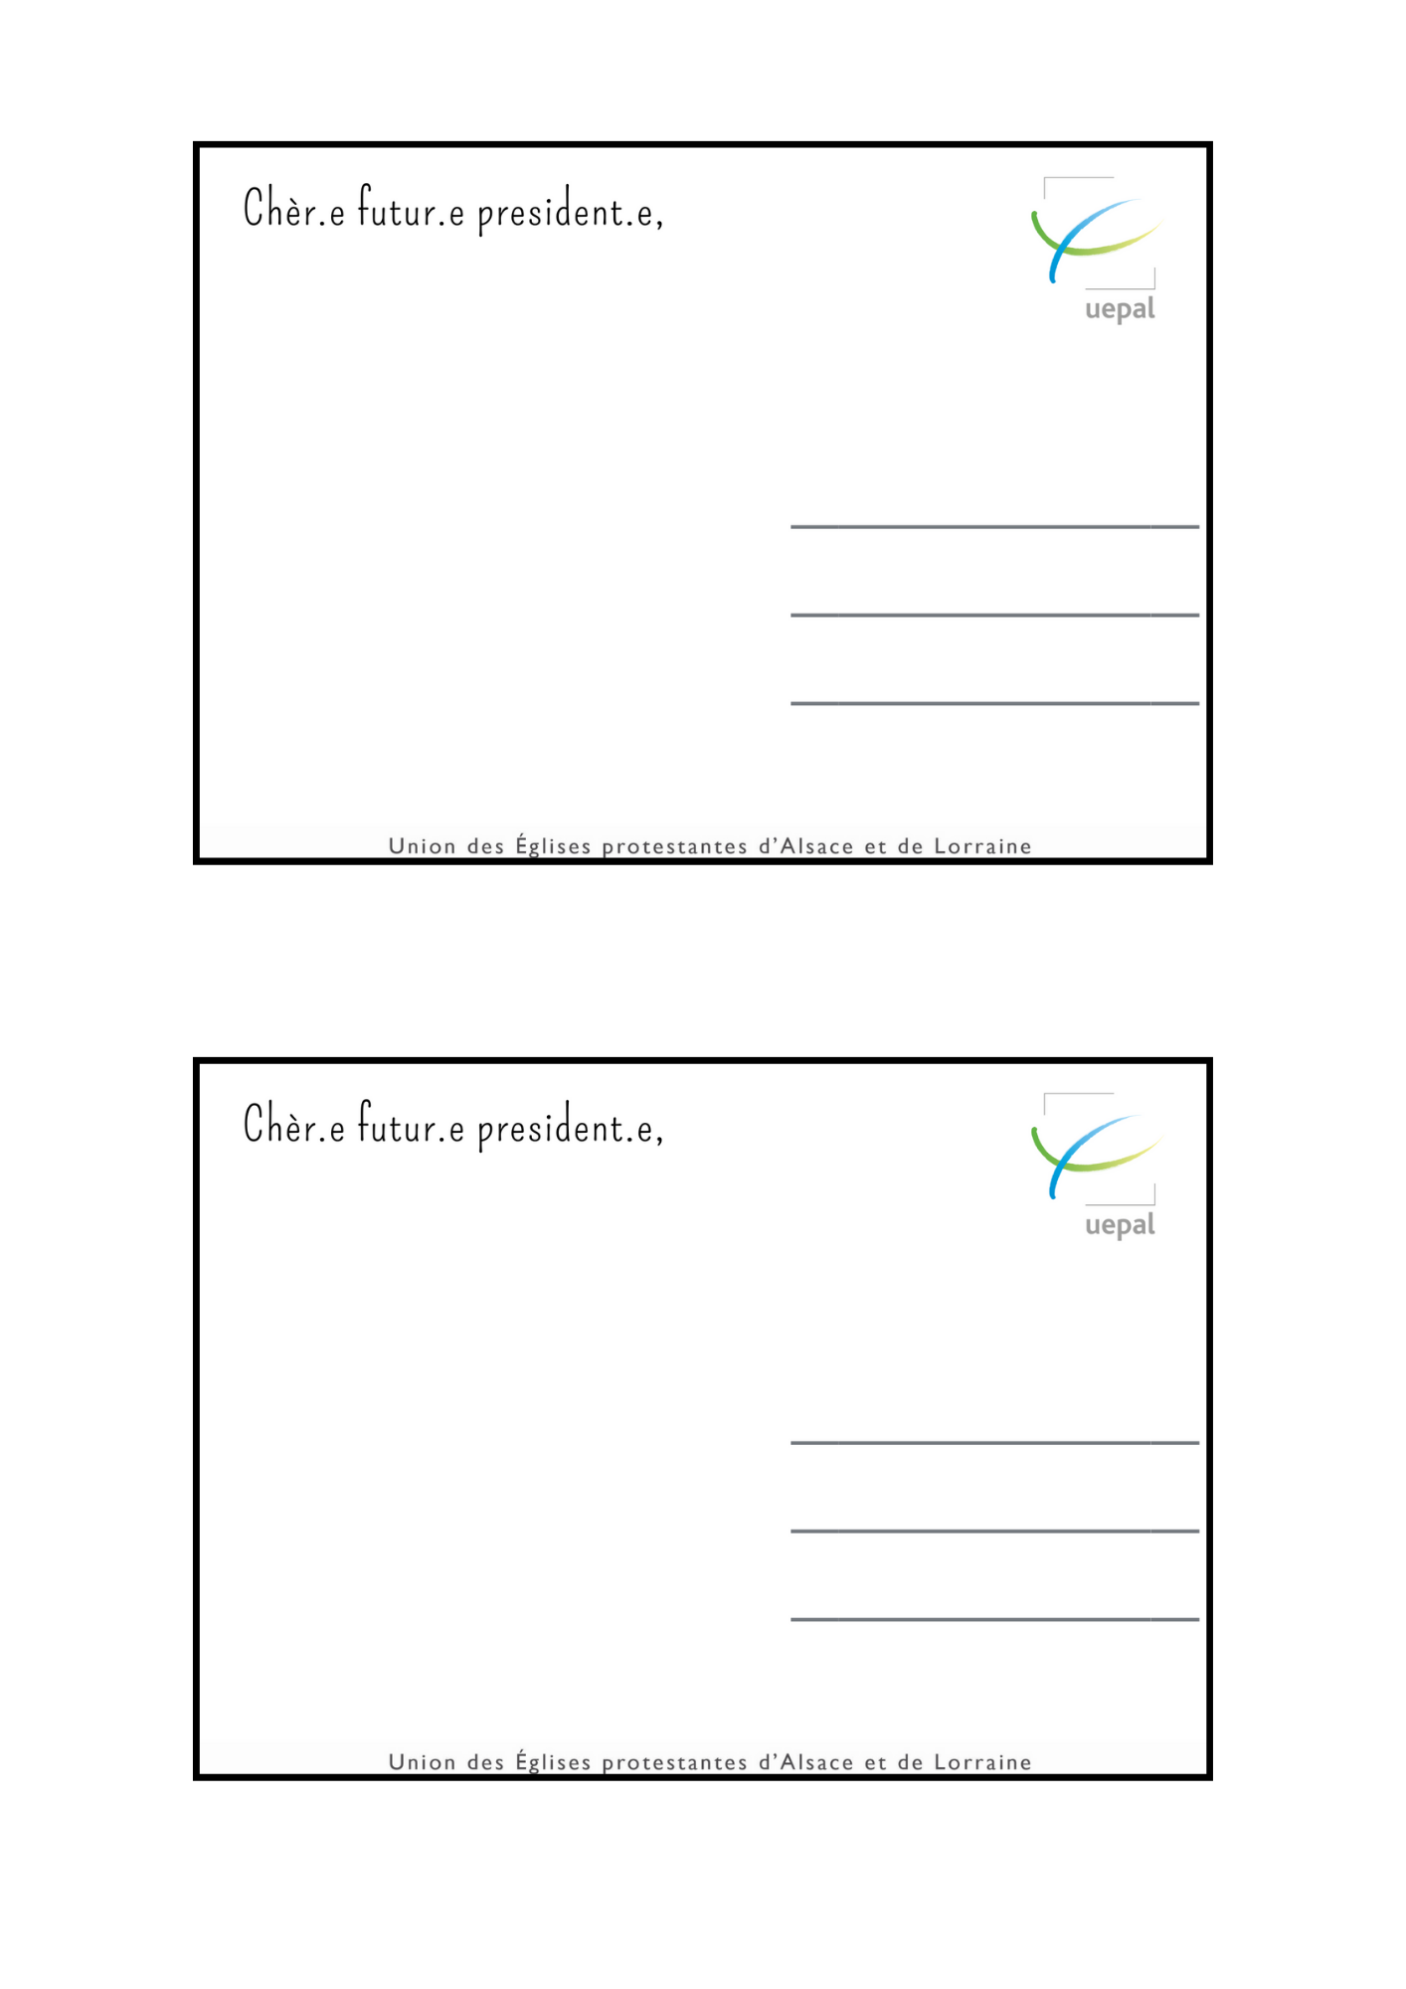
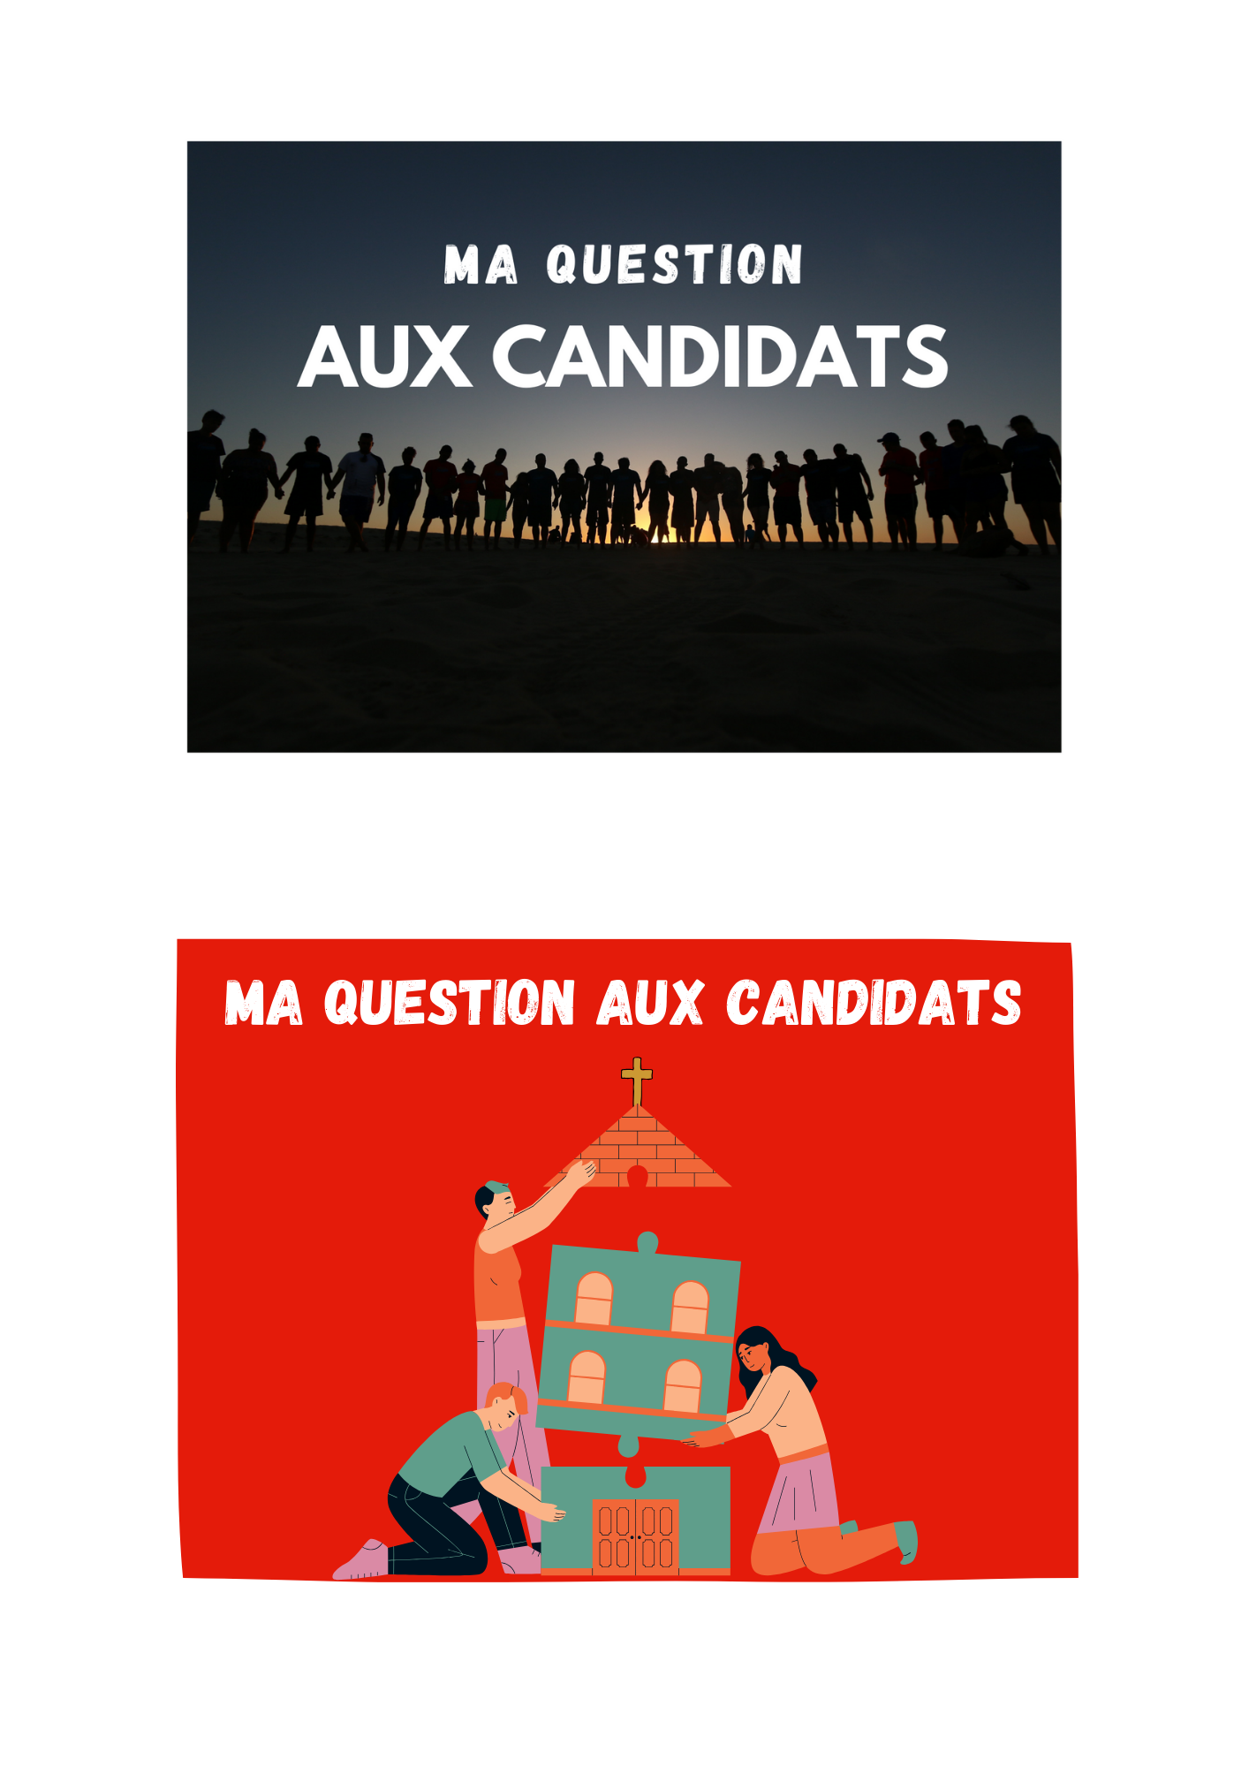

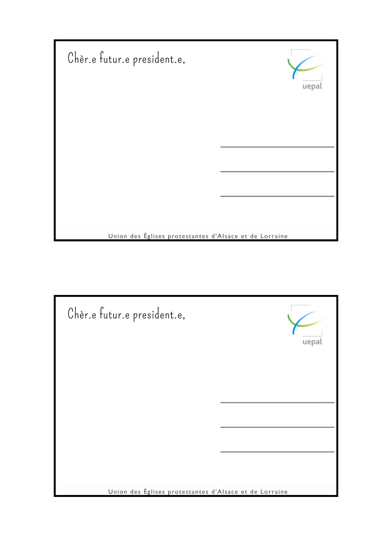

Tu as des sujets qui te tiennent à cœur?
Partage-les aux candidat.e.s aux élections de l'UEPAL de préférence avant le 10 avril.
Envoie une carte postale à la Dynamique Jeunesse qui les transmettra aux candidat.e.s

Tu peux aussi envoyer une vidéo de 1’ maximum

Voici quelques consignes pour la video
Remplis l’autorisation de droit à l’image si tu es majeur, ou fais-la remplir à tes parents si tu es mineur.
Filme en format paysage (Horizontal)
Pose le téléphone pour qu’il soit bien stable.
Préfère la caméra normale au mode selfie, qui a une moins bonne résolution.
Installe-toi dans un lieu calme, sans bruits parasites, et évite le contrejour.
Pour envoyer ton fichier, s’il est trop lourd, tu peux utiliser We-transfert.

Autorisation de droit à l'image et/ou la voix pour un-e mineur-e
de l’Union des Eglises Protestantes d’Alsace et de Moselle,
paroisse de ………………………..

Objet : Autorisation de filmer et publier des images/voix d’un-e mineur-e

Je, soussignée, (nom du parent/tuteur légal)
Nom :……………………………Prénom:……………………………………………
Adresse :……………………………………………………………………………….
Code postal :………………………..Ville :………………………………………………….
Pays :………………………………………………….
tél :…………………………………………………….
email :………………………………………………@...................................

Autorise, à titre gratuit l’UEPAL
- à filmer et/ou enregistrer
- à utiliser les videos pour les transmettre aux candidats aux élections lors des débats en Eglise au cours de l’année 2024.
Lors de de la réalisation d’une video de questions pour les candidats aux élections de l’UEPAL 2024.
À………………………………… le ………………

Je peux me rétracter à tout moment, sur simple demande écrite à

Marianne.renaud@uepal.fr

Je m’engage à ne pas tenir responsable la personne ou structure précitée ainsi que ses représentantes et toute personne agissant avec sa permission pour ce qui relève de la possibilité d’un changement de cadrage, de couleur et de densité qui pourrait survenir lors de la reproduction.

La présente autorisation est personnelle et incessible et ne s'applique qu'aux supports explicitement mentionnés.

Je déclare avoir 18 ans ou plus et être compétente à signer ce formulaire en mon propre nom. J’ai lu et compris toutes les implications de cette autorisation.
Fait à Le Signature :

Encore quelques idées pour élargir le débat…

Un outil collaboratif à expérimenter pour encourager l'engagement des jeunes: proposez, pour un poste que vous définirez ensemble, une élection sans candidat.

Les principes et atouts
http://atelier.fdh.org/fr/passer-a-l-action/nos-outils/accompagner/article/election-sans-candidat?lang=fr

Un mode opératoire possible
https://colibris-lemouvement.org/sites/default/files/processus-election-sans-candidat.pdf

Des ressources pour les conseils presbytéraux et les paroisses sur la place des jeunes en Eglise
EPUDF
https://conseilpresbyteral.fr/pdf/guide/la_catechese_et_la_jeunesse.pdf

Il ne nous reste plus qu’à vous remercier chaleureusement pour votre participation au nom de toute l’équipe de préparation.

Prière pour l’Eglise

Seigneur Dieu, nous voulons aujourd’hui te prier pour notre Eglise.
Depuis ton ascension, et jusqu’à ton retour c’est elle qui partage ta bonne nouvelle.
Elle est faite d’Humains, de gens comme nous.
C’est nous qui la faisons vivre, c’est nous l’Eglise.

Alors Seigneur nous te prions,
Que dans notre Eglise chacun puisse toujours trouver sa place, pour pouvoir se mettre à ton service.
Que dans notre Eglise chacun soit toujours le bienvenu qu’importe ce qu’il est, pour témoigner de ta parole.
Que dans notre Eglise nous mettions l’amour, la foi et l’espérance au cœur de ce que nous faisons, pour être des témoins de ta présence dans ce monde.
Que dans notre Eglise nous donnions plus que nous recevons, pour éclairer ce monde de ta lumière.
Que notre Eglise nous donne, à nous les jeunes, la place et l’envie de s’investir.

Pardonne-nous si notre Eglise est source de conflits, de violence ou de haine.
Montre-nous le chemin de la simplicité et du pardon.

Nous voulons te prier pour les futurs candidats,
Qu’ils puissent s’inspirer de ta parole, qu’ils aient toujours l’oreille tendue quand nous leur parlons, qu’ils soient accompagnés par ta grâce face aux grandes responsabilités qu’ils prennent.
Nous voulons te prier pour ceux qui exercent des responsabilités dans notre Eglise, accompagne-les Seigneur.
Nous voulons te prier pour les églises du monde qui sont fermées, brulées ou persécutées. Accompagne-les Seigneur.
Nous voulons te prier pour l’Eglise de demain, qui nous appartient. Accompagne nous Seigneur.
Donne-nous la force et la joie, que nous puissions continuer demain à partager ton message.

Amen.

